28-2-2023

UNIVERSIDAD DON BOSCO

Escuela de Ingenierías

**Proyecto DSP – Primera fase**

**Asignatura**:

Diseño y Programación de Software Multiplataforma

**Docente**:

Ing. Alexander Sigüenza

**Alumnos:**

Gerardo Antonio Cabezas Vaquero CV152055

Yosselin Beatriz Martínez Alvarado MM110166

Gabriela María Pineda González PG120866

Tabla de contenido

Introducción 2

Diseño UX/UI (Mock ups) 3

Lógica de la aplicación. 11

Diagrama uml 0

Detalle de las herramientas a utilizar 1

Asignación de actividades 2

Cronograma de actividades 3

Presupuesto de costos de la aplicación 4

Bibliografía 0

# Introducción

En la actualidad para poder estar al día con la información más reciente y actualizada es indispensable tener un dispositivo móvil conectado al internet. Por lo que las empresas han tenido que adaptarse en mayor o menor medida a la era digital que estamos viviendo.

En el presente trabajo se hará una herramienta para la consulta de pacientes de una clínica médica consiste en una aplicación móvil capaz de administrar la información necesaria referente a los pacientes y cada consulta realizada en la clínica médica, se pretende facilitar el acceso a la información, tanto para los pacientes como para los empleados de esta, con el objetivo de mejorar la experiencia de la clínica.

La aplicación estará diseñada para análisis, diseño y programación de un aplicativo que optimice los procesos de registro, búsqueda y control de las historias clínicas de los pacientes del centro médico, la app se lleva bajo una base de datos normalizada la cual nos da la integridad de nuestra información, dándonos así la confiabilidad de los datos

La aplicación se desarrollará con React Native (Node.JS/Visual Studio Code), se implementará un motor de base de datos con SQL Server utilizando licencias gratuitas de dichas plataformas.

# Diseño UX/UI (Mock ups)

Un mockup o bosquejo es un fotomontaje a través del cual los diseñadores del frontend presentan las propuestas de las aplicaciones; Con los mockups se puede valorar “cómo funcionan” o cómo lucen bajo un contexto particular. Al mismo tiempo gracias a ellos, se puede estudiar la capacidad de la propuesta y el cliente podrá obtener una visión mucho más acertada y realista de la aplicación.

El presente trabajo pretende mostrar el proceso de creación de la aplicación para un centro médico, por lo que vamos a iniciar con los mockups:

1. Página de inicio, está será la que pueden visualizar todos los usuarios al iniciar el aplicativo. Debido a que es una aplicación de seguimiento se debe de tener un usuario, por lo que puede iniciar sesión para ver el historial medico en el hospital, si es la primera vez, debe de registrarse.

2. Para poder crear un usuario con el perfil de paciente debe de ingresar el correo, el nombre completo, usuario y contraseña:

3. Los usuarios de medico deben de ser creados por el administrador, por lo que se le debe de brindar el usuario y la contraseña para poder ingresar

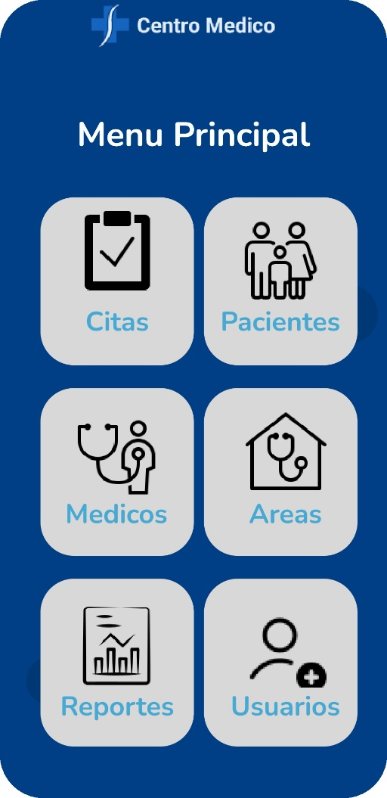

4. Cuando ya se han logeado con alguno de los usuarios de clientes; ingresa a la pantalla principal por lo que puede agregar pacientes, citas, áreas, reportes.

Los botones marcados en rojo se van a manejar en función del perfil.

Esto solo aparecerá en el perfil administrador y en el perfil de médico.

Este solo aparecerá en el perfil de administrador,

5. Posterior se regreara la creación del usuario de paciente este ya ya puede: crear, eliminar o editar na cita, según la necesidad.

5. Posterior se regreara la creación del medico y pueden crear y editar el registro de pacientes.

6. En el perfil de administrador se podran crear, editar o eliminar registros con el perfil de medico.

6. En el perfil de administrador se podran crear, editar o eliminar registros con el perfil de pacientes.

7. En el perfil de administrador podrá agregar nuevas categorias/area:

6. En el perfil de medicos, pacientes y administrador se podran visualizar un resumen de la visita.

# Lógica de la aplicación.

La aplicación propuesta pretende brindar soluciones efectivas y rápidas a los pacientes que quieren monitorear el histórico de sus condiciones de salud

La aplicación debe de tener las funciones fundamentales de un registro de pacientes, médicos, citas, histórico de citas y pagos; la aplicación debe de ahorrar tiempo a la hora de programar, cancelar o reagendar una cita.

Para que la aplicación sea de uso frecuente de los usuarios finales debe de ser fácil de utilizar, acelerar procesos en un sitio que guarde los datos con la confidencialidad necesaria.

# Diagrama Descripción generada automáticamentediagrama uml

Detalle de las herramientas a utilizar

# Escala de tiempo Descripción generada automáticamenteAsignación de actividades

# cronograma de actividades

# presupuesto de costos de la aplicación



# Bibliografía

(Llasera, 2021; Portal de transparencias gobierno, 2023; Creative commons, 2023; GitHub, 2020)